SNMP
SNMP 로거들은 SNMP 쿼리 또는 SNMP 트랩 통신으로 데이터를 수집합니다.
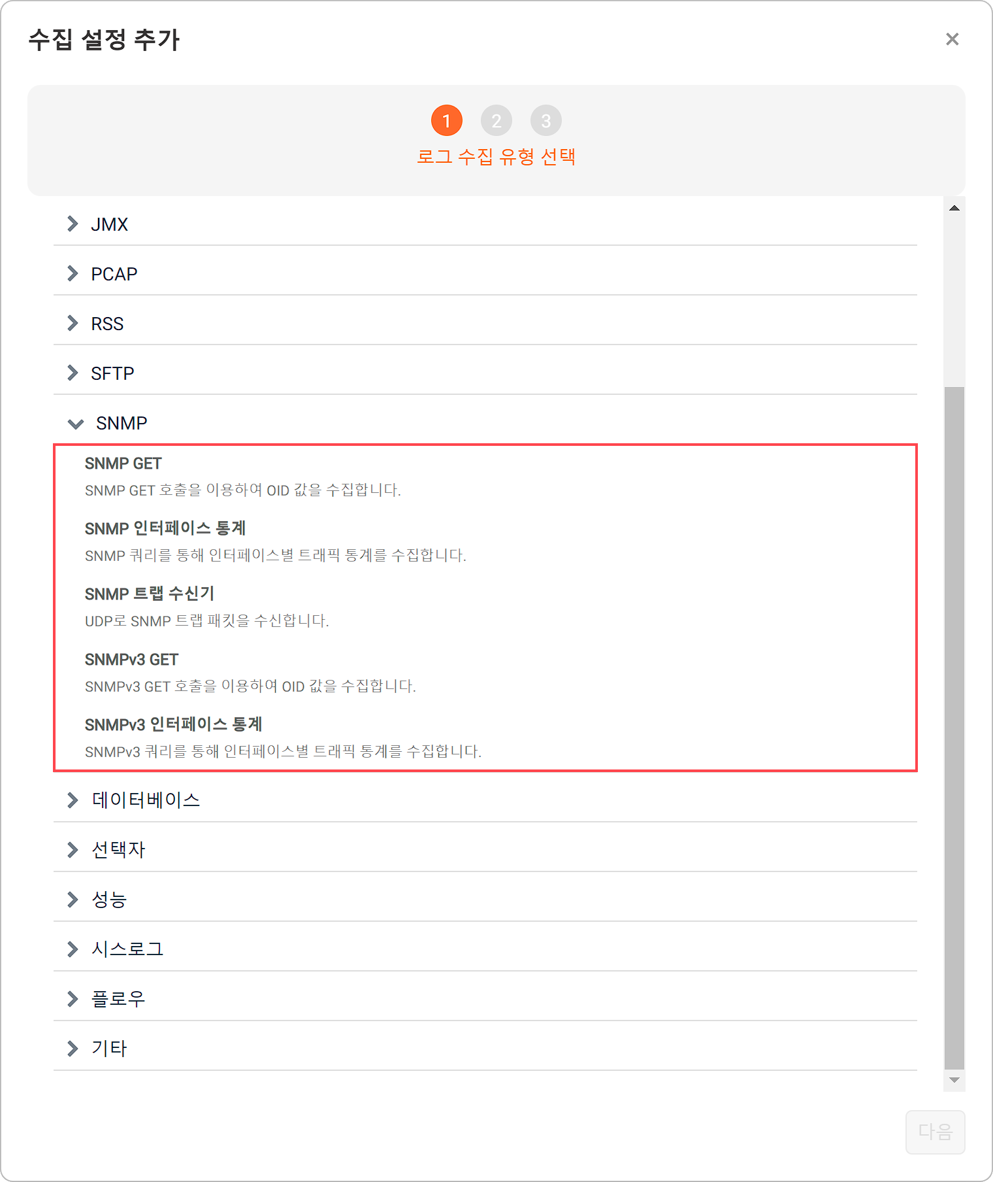
SNMP GET
SNMP GET 로거는 SNMP 에이전트를 대상으로 쿼리를 수행한 결과를 수집합니다.
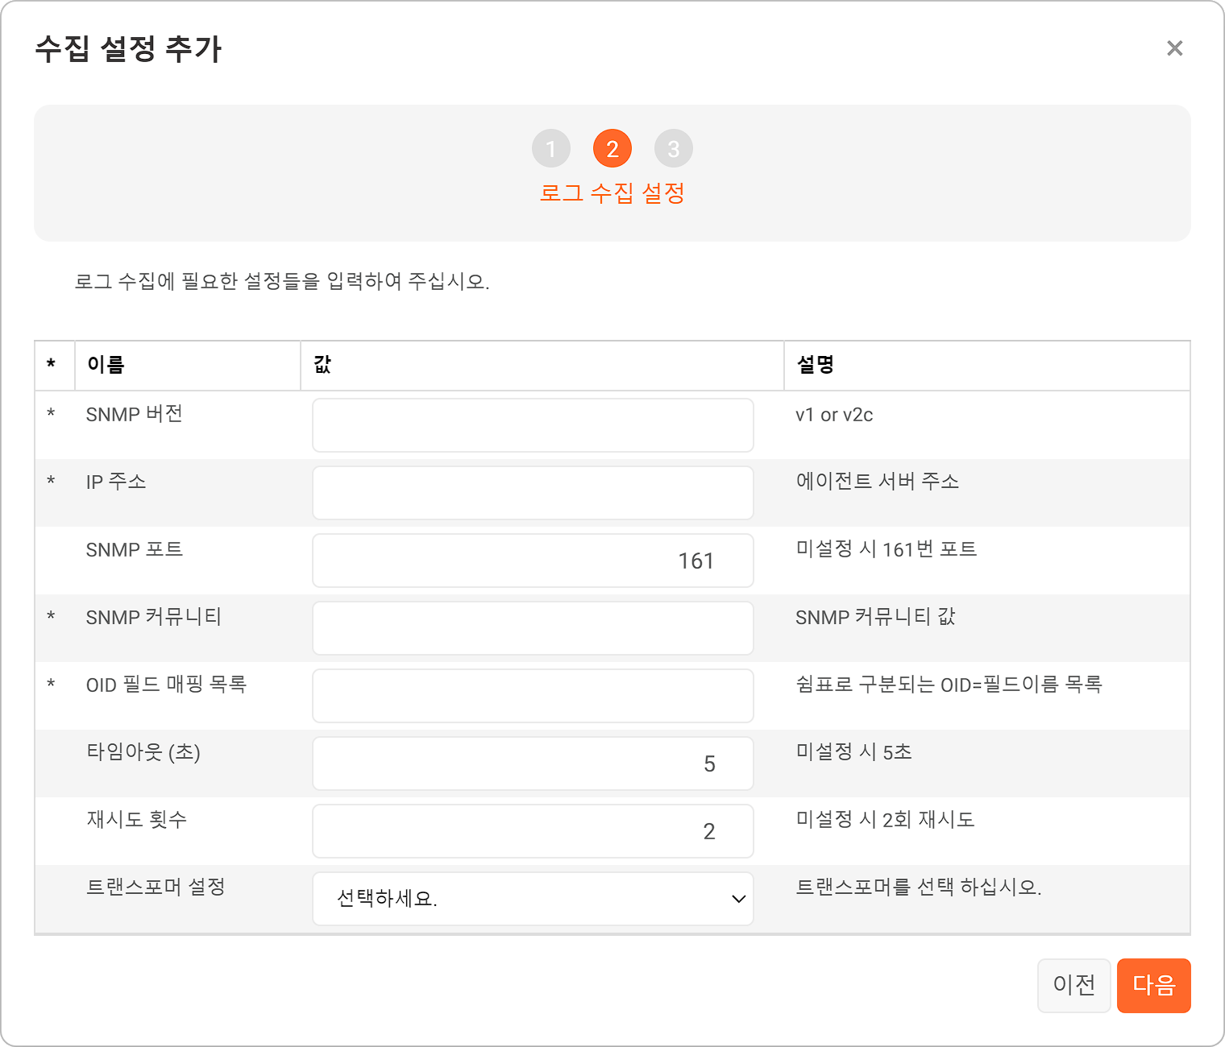
SNMP 버전
v1, v2c 중 하나를 입력
IP 주소
SNMP 에이전트의 호스트 이름 혹은 IP 주소
SNMP 포트
SNMP 쿼리를 수행할 때 사용할 포트 번호(기본값: 161)
SNMP 커뮤니티
SNMP 인증에 사용할 커뮤니티 문자열을 입력합니다. 읽기 전용으로는 관례적으로 public이 흔히 사용됩니다.
OID 매핑 목록
수집할 대상 Object ID와 필드 이름의 쌍을 쉼표(,)로 구분하여 입력. 로그를 수집할 때 OID가 지정한 필드 이름으로 변환되어 값과 함께 기록됩니다.
타임아웃
초 단위로 쿼리 응답 만료시간을 지정합니다. 미설정 시 5초로 지정됩니다.
재시도 횟수
쿼리 실패 시 몇 번 재시도 할 것인지 지정합니다. 미설정 시 2회로 지정됩니다.
트랜스포머 설정
수집된 로그에 적용할 트랜스포머를 목록에서 선택. 미지정 시 트랜스포머를 적용하지 않고 원본 그대로 수집합니다.
SNMP 인터페이스 통계
SNMP 인터페이스 통계 로거는 SNMP 쿼리를 통해 인터페이스별 트래픽 통계를 수집합니다.
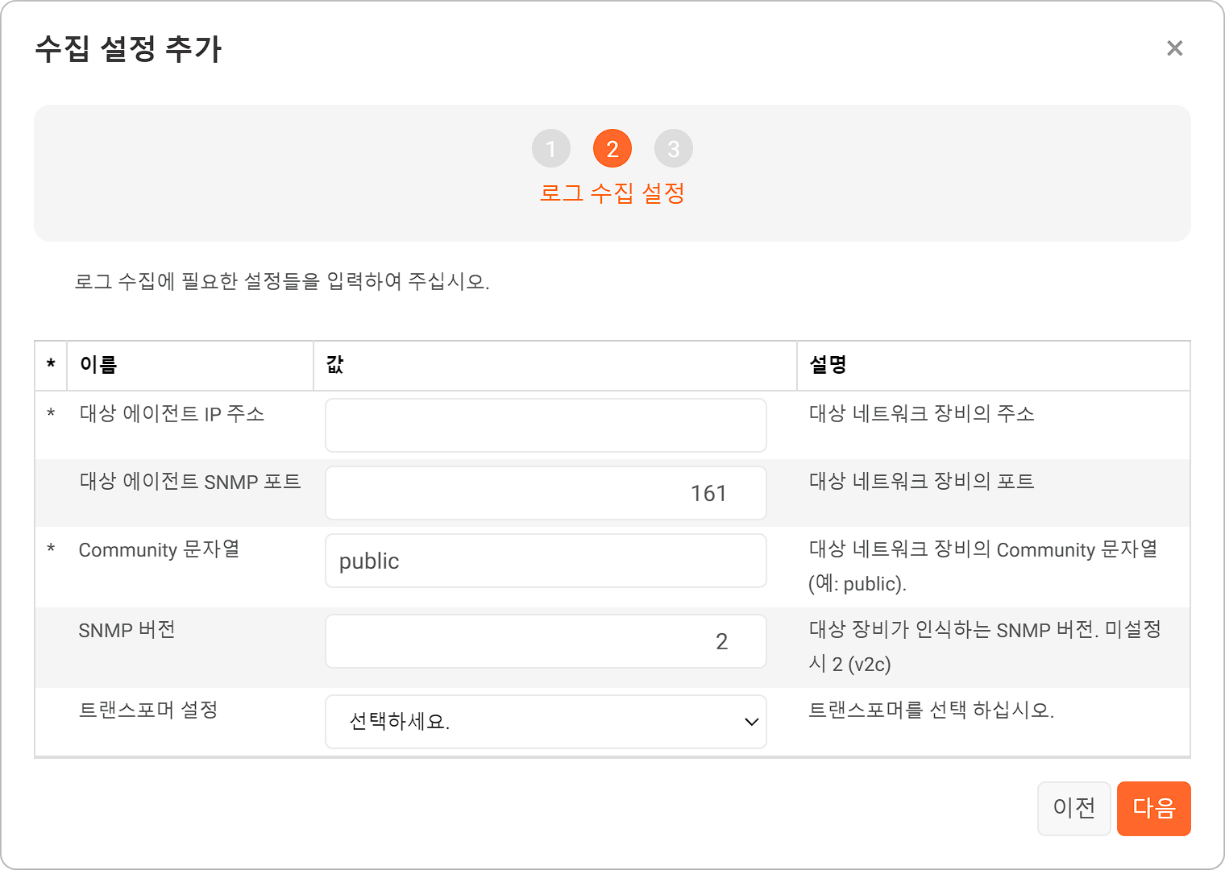
대상 에이전트 IP주소
대상 네트워크 장비의 주소
대상 에이전트 SNMP 포트
SNMP 쿼리를 수행할 때 사용할 포트 번호(기본값: 161)
Community 문자열
대상 네트워크 장비의 커뮤니티 문자열(예: public).
SNMP 버전
대상 장비가 인식하는 SNMP 버전 번호를 1, 2 중에서 입력(기본값: 2). 2는 v2c를 의미합니다.
트랜스포머 설정
수집된 로그에 적용할 트랜스포머를 목록에서 선택. 미지정 시 트랜스포머를 적용하지 않고 원본 그대로 수집합니다.
SNMP 트랩
SNMP 트랩 로거는 시스템 > 포트 관리에서 구성한 SNMP 트랩 포트를 통해 실시간으로 SNMP 트랩 메시지를 수집합니다.
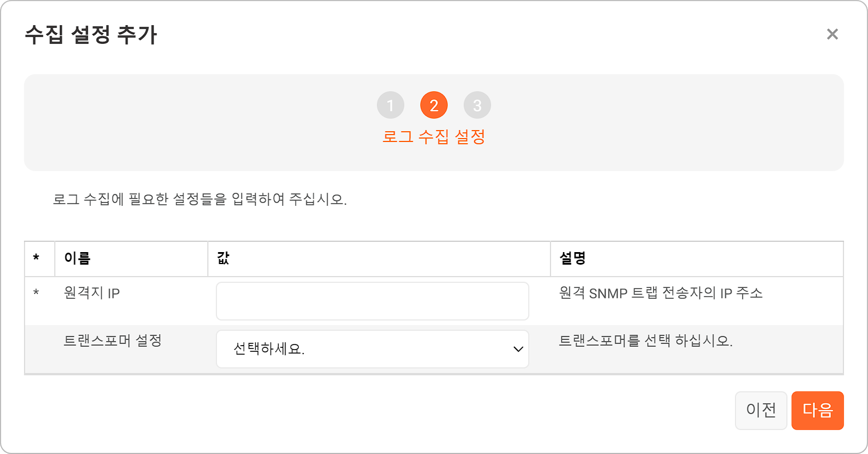
원격지 IP
SNMP 트랩 메시지 전송 호스트의 IP 주소
트랜스포머 설정
수집된 로그에 적용할 트랜스포머를 목록에서 선택. 미지정 시 트랜스포머를 적용하지 않고 원본 그대로 수집합니다.
SNMPv3 GET
SNMPv3 GET 로거는 SNMPv3 에이전트를 대상으로 쿼리를 수행한 결과를 수집합니다.
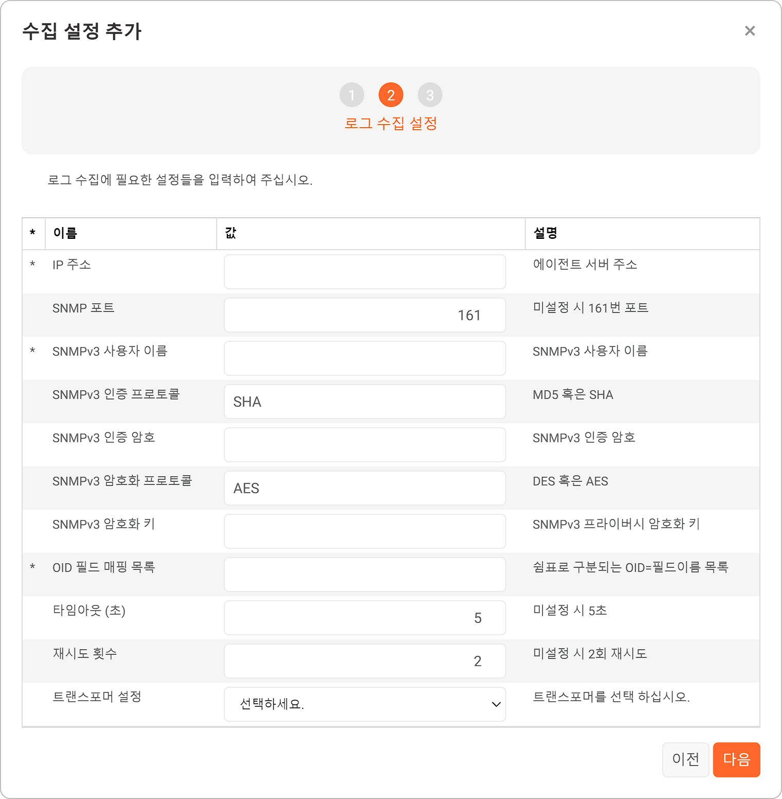
IP 주소
SNMP 에이전트의 호스트 이름 혹은 IP 주소
SNMP 포트
SNMP 쿼리를 수행할 때 사용할 포트 번호(기본값: 161)
SNMPv3 사용자 이름
SNMPv3 통신 인증용 사용자 이름
SNMPv3 인증 프로토콜
SNMPv3 인증 프로토콜. MD5 혹은 SHA를 선택하여 입력합니다(기본값: SHA).
SNMPv3 인증 암호
SNMPv3 인증 암호를 입력합니다.
SNMPv3 암호화 프로토콜
SNMPv3 암호화 프로토콜. DES 혹은 AES를 선택하여 입력합니다(기본값: AES).
SNMPv3 암호화 키
SNMPv3 암호화 키를 입력합니다.
OID 매핑 목록
수집할 대상 Object ID와 필드 이름의 쌍을 쉼표(,)로 구분하여 입력. 로그를 수집할 때 OID가 지정한 필드 이름으로 변환되어 값과 함께 기록됩니다.
타임아웃(초)
쿼리 응답 만료시간(기본값: 5초)
재시도 횟수
쿼리 실패 시 재시도 횟수(기본값: 2회)
트랜스포머 설정
수집된 로그에 적용할 트랜스포머를 목록에서 선택. 미지정 시 트랜스포머를 적용하지 않고 원본 그대로 수집합니다.
SNMPv3 인터페이스 통계
SNMPv3 인터페이스 통계 로거는 SNMPv3 쿼리를 통해 인터페이스별 트래픽 통계를 수집합니다.
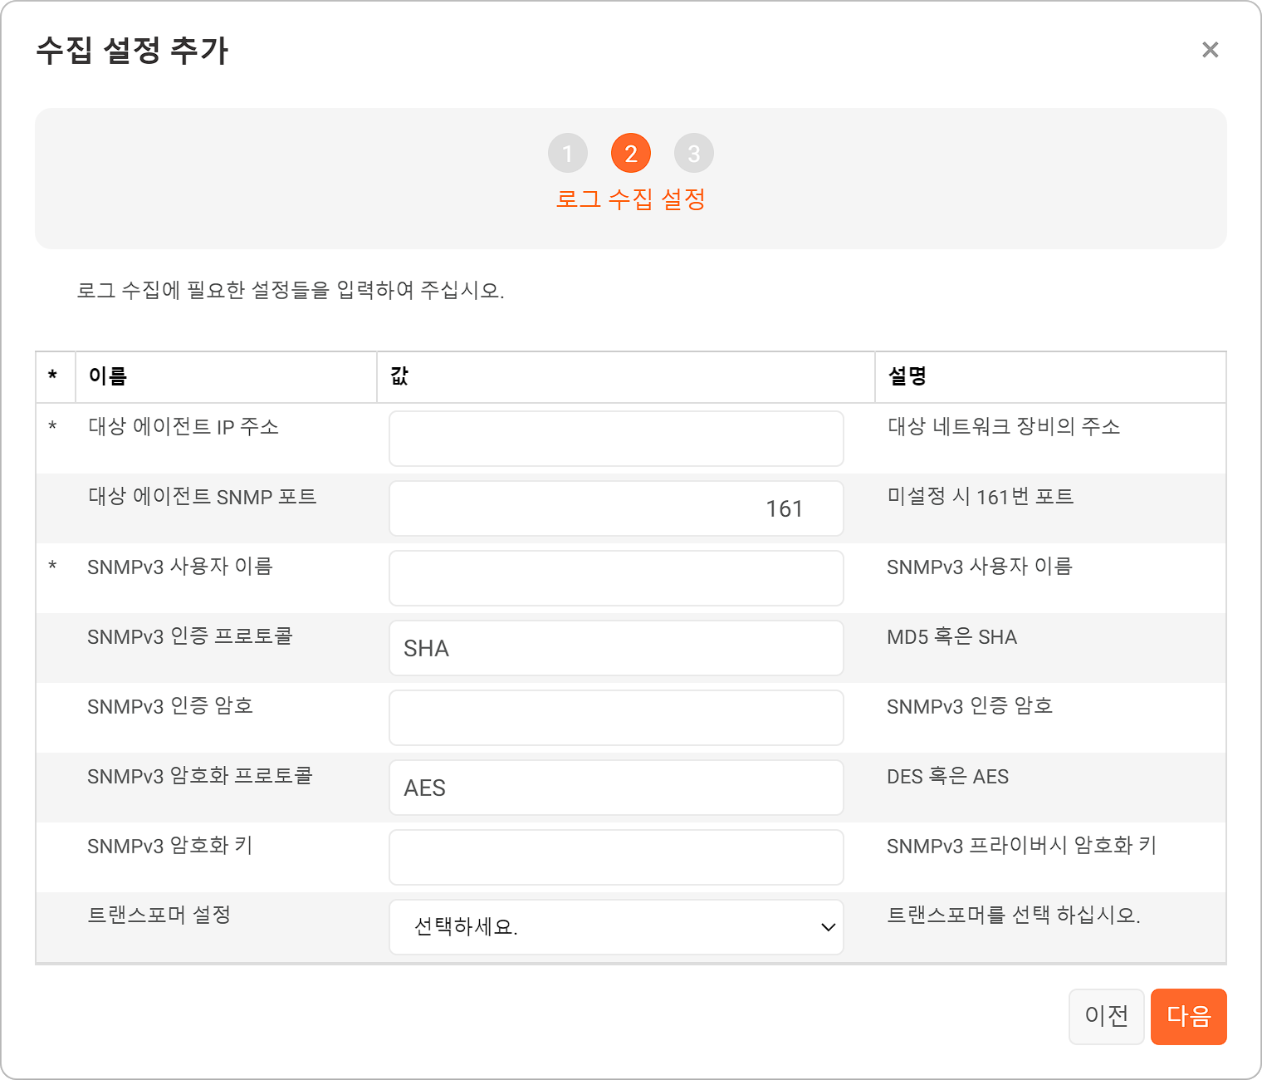
대상 에이전트 IP주소
대상 네트워크 장비의 주소
대상 에이전트 SNMP 포트
SNMP 쿼리를 수행할 때 사용할 포트 번호(기본값: 161)
SNMPv3 사용자 이름
SNMPv3 통신 인증용 사용자 이름
SNMPv3 인증 프로토콜
SNMPv3 인증 프로토콜. MD5 혹은 SHA를 선택하여 입력합니다(기본값: SHA).
SNMPv3 인증 암호
SNMPv3 인증 암호를 입력합니다.
SNMPv3 암호화 프로토콜
SNMPv3 암호화 프로토콜. DES 혹은 AES를 선택하여 입력합니다(기본값: AES).
SNMPv3 암호화 키
SNMPv3 암호화 키를 입력합니다.
트랜스포머 설정
수집된 로그에 적용할 트랜스포머를 목록에서 선택. 미지정 시 트랜스포머를 적용하지 않고 원본 그대로 수집합니다.

